Sobredosis de opioides y educación sobre naloxona: folleto del paciente

¿Qué son los opioides?
Los opioides son una clase de medicamentos que incluyen heroína y medicamentos recetados para el dolor que incluyen: hidrocodona oxicodona fentanilo morfina codeína metadona buprenorfina

¿Qué es una sobredosis de opioides?
Los opioides pueden hacer que la respiración de una persona disminuya o se detenga; esto se considera una sobredosis.

¿Quién está en riesgo de una sobredosis?
Personas:
⎯ Que salen de la atención de emergencia por sobredosis
⎯ Con pérdida de tolerancia debido a la desintoxicación, el encarcelamiento, la abstinencia basada en un tratamiento
⎯ Inscritas en programas de tratamiento
⎯ En uso activo de drogas

¿Qué es la naloxona?
La naloxona bloquea temporalmente los efectos de los opioides y puede revertir una sobredosis.
⎯La naloxona solo funciona si hay opioides en el cuerpo, no tiene efecto sobre el alcohol u otras drogas
⎯Puede tardarse de 1 a 5 minutos en comenzar a funcionar y puede requerir más de una dosis.
⎯Los efectos pueden durar de 30 a 90 minutos, esto varía según la persona
⎯La naloxona puede provocar que una persona dependiente de opioides entre en síndrome de abstinencia (por ejemplo, náuseas, vómitos, agitación, dolores musculares). Estos síntomas desaparecerán a medida que la naloxona pierda efecto.
¿Cómo se ve una sobredosis?
⎯Una persona no responde (no se despertará incluso si se le grita o sacude)
⎯Dele a la persona un masaje en el esternón: arrastre los nudillos hacia arriba y abajo en la parte frontal de la caja torácica en el centro del pecho.
⎯Respiración lenta o nula
⎯ Los labios y uñas se vuelven azules, pálidos o grises
¿Qué hacer en caso de sobredosis?
- Llamar al 911 Siga las instrucciones del despachador. Realice la respiración de rescate por unas pocas respiraciones rápidas si la persona no está respirando.
- Dar naloxona Consulte el reverso para obtener instrucciones. Si no hay reacción después de 3 minutos, dé la segunda dosis.
- Dar respiraciones de rescate o RCP (si sabe cómo o se lo instruye el 911) hasta que la persona responda. Respiración de rescate: Inclínele la cabeza hacia atrás. Pellízquele la nariz. Dar 1 respiración cada 5 segundos, repetir.
- Después del cuidado Quédese con la persona todo el tiempo que pueda o hasta que llegue la ayuda. Asegúrese de que la persona no tome más opioides. Si debe dejar a la persona, colóquela de lado en la posición de recuperación.

Si no tiene naloxona; pida ayuda y dé respiraciones de rescate.

Administración de naloxona:
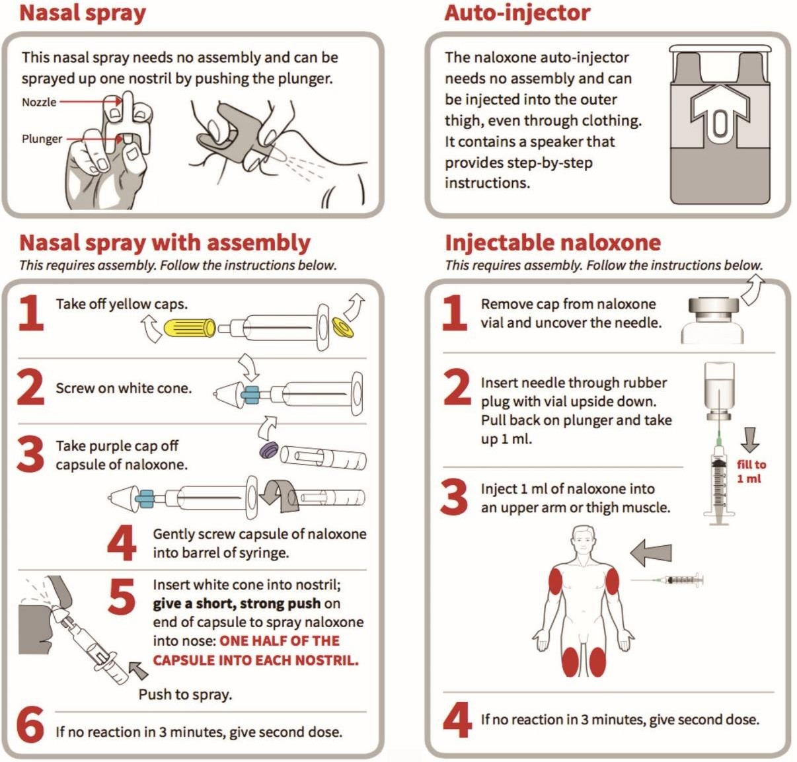
AEROSOL NASAL

El auto inyector de naloxona no necesita ensamble y puede inyectarse en el muslo exterior, aun a través de la ropa. Contiene un parlante que brinda instrucciones paso a paso.
Este aerosol nasal no necesita ensamble y puede rociarse en una fosa nasal empujando el émbolo.
"Ley del buen samaritano"
boquilla
Permite a una persona hacer valer una defensa afirmativa en la corte contra ciertos cargos, incluida la posesión (no distribución) de drogas o parafernalia, intoxicación y compra ilegal, posesión o consumo de alcohol.
NALOXONA INYECTABLE
Requiere ensamble, siga las siguientes instrucciones
AEROSOL NASAL CON ENSAMBLE
Requiere ensamble, siga las siguientes instrucciones
émbolo.
Aún puede ser acusado y arrestado por estos crímenes, pero si busca atención médica para la persona que sufre una sobredosis y (a) permanece en la escena o con la persona hasta que llegue la policía y (b) se identifica con el oficial de policía que responde; puede hacer valer una defensa afirmativa (más fuerte) en la corte.
Inyecte 1 ml de naloxona en el músculo superior del brazo o muslo
Inserte la aguja a través del tapón de goma con el vial al revés. Tire del embolo y extraiga 1 ml
Quite la tapa del vial de naloxona y destape la aguja
Quite la tapa morada de la cápsula de naloxona
Enrosque el cono blanco
Quite las tapas amarillas
Con cuidado enrosque la cápsula de naloxona en la jeringa
Reducir el riesgo
Cambios en la tolerancia
Inserte el cono blanco en la fosa nasal, empuje breve pero firme en el extremo de la cápsula para rociar la naloxona en la nariz: MEDIA CÁPSULA EN CADA FOSA NASAL
(cuánto puede manejar su cuerpo) usar menos después de períodos de abstinencia
Mezclar otras drogas como alcohol, benzos o cocaína, con opioides puede aumentar el riesgo de sobredosis
Si no hay reacción en 3 minutos, dar segunda dosis
Si no hay reacción en 3 minutos, dar segunda dosis
Presione para rociar
Tomar opioides estando solo aumenta la posibilidad de que si algo sucede, no reciba ayuda.

Para obtener más información sobre la prevención de sobredosis de opioides, visite:

http://www.dbhds.virginia.gov/behavioral-health/substance-abuse-services/revive o
https://harmreduction.org/issues/overdose-prevention/
Para obtener información sobre las opciones de tratamiento en Virginia, visite:
http://www.dbhds.virginia.gov/developmental-services/substance-abuse-services

